Họ và tên: ____________________ Lớp 2______ Trường Tiểu học _________________

======================================================================= TUẦN 15

I. TRẮC NGHIỆM

Khoanh vào chữ cái đặt trước câu trả lời đúng hoặc làm theo yêu cầu:

Câu 1. Thứ Tư tuần này là ngày 25 tháng 12. Vậy thứ Tư tuần sau là ngày nào?

A. 18 tháng 12 B. 31 tháng 12 C. 1 tháng 1 D. 2 tháng 1 Câu 2. Đồng hồ chỉ mấy giờ?
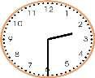
 | A. 14 giờ | C. 6 giờ 3 phút
 | B. 2 giờ 30 phút | D. 6 giờ 15 phút
Câu 3. Ngày 15 tháng 6 là thứ Hai. Ngày 22 tháng 6 là thứ:
A. Thứ Ba | B. Thứ Tư | C. Thứ Bảy | D. Thứ Hai

Câu 4. Bố đi công tác từ ngày 4 tháng 5 đến ngày 12 tháng 5. Hỏi bố đi công tác trong bao nhiêu ngày?

 | A. 8 ngày |  | B. 7 ngày |  |  |  | C. 6 ngày |  |  |  | D. 9 ngày
Câu 5. Tháng nào trong năm có ít hơn 30 hoặc 31 ngày ?
 | A. Tháng 5 | B. Tháng 2 |  |  |  | C. Tháng 7 |  |  | D. Tháng 8
Câu 6. Thứ bảy tuần này là ngày 24 tháng 12 thì thứ bảy tuần trước là ngày:
A. 1 tháng 1 |  |  | B. 31 tháng 12 |  |  | C. 15 tháng 12 |  |  |  |  | D. 14 tháng 12
Câu 7. Xem lịch và cho biết tháng 10 có mấy ngày thứ Sáu?
 |  | Thứ Hai |  | Thứ Ba |  | Thứ Tư |  | Thứ Năm |  |  | Thứ Sáu | Thứ Bảy | Chủ Nhật
 |  |  |  |  |  |  |  |  |  |  | 1 | 3 | 3
 | THÁNG | 4 |  | 5 |  | 6 |  |  | 7 |  | 8 | 9 | 10
 | 10 | 11 |  | 12 |  | 13 |  |  | 14 |  | 15 | 16 | 17
 |  | 18 |  | 19 |  | 20 |  |  | 21 |  | 22 | 23 | 24
 |  | 25 |  | 26 |  | 27 |  |  | 28 |  | 29 | 30 | 31

A. 4 ngày B. 5 ngày C. 6 ngày D. 3 ngày

BÀI TẬP CUỐI TUẦN TOÁN – CHÂN TRỜI SÁNG TẠO

Họ và tên: ____________________ Lớp 2______ Trường Tiểu học _________________

======================================================================= II. TỰ LUẬN

Bài 1. Đặt tính rồi tính:
65-28 | 76-7 | 55-19 | 80-79 | 26-18

Bài 2. Quan sát biểu đồ và điền số lượng thích hợp vào ô trống dưới mỗi vật sau đó trả lời các câu hỏi bên bằng cách điền chữ hoặc số cho phù hợp:
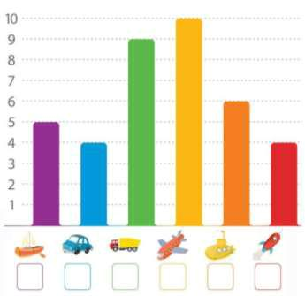

máy bay

xe tải

tàu ngầm

thuyền

ô tô tên lửa

- Tổng số xe tải và ô tô là:….cái

- Phương tiện có số lượng nhiều nhất là :………………………..

- Số lượng tên lửa ………..ô tô

- Tàu ngầm ít hơn máy bay ….cái

- Tổng số phương tiện có trong biểu đồ là ………………..cái

Bài 3. Có thể, chắc chắn hay không thể ?
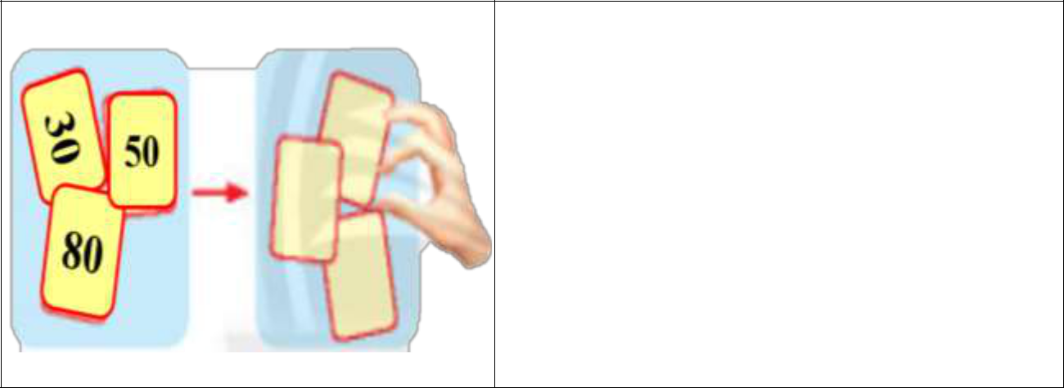

- Thẻ được chọn …………..là số tròn

chục.

- Thẻ được chọn …….là số tròn chục.

- Thẻ được chọn ………..là số 50.

- Thẻ được chọn …….là số có hàng

đơn vị là 1.

